1. Junginys, kurio formulė (I):
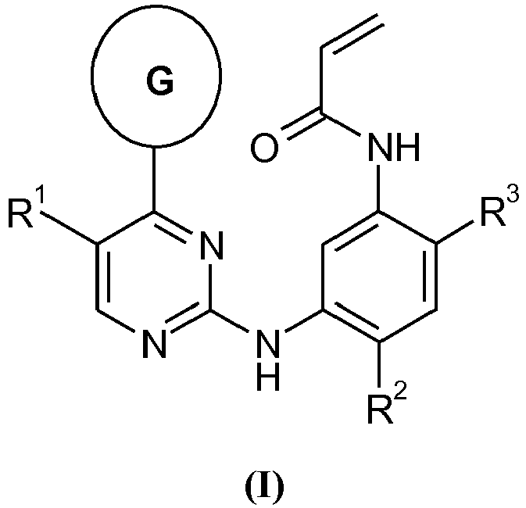
kurioje:
G yra parinkta iš 4,5,6,7-tetrahidropirazolo[1,5-a]piridin-3-il,1H-indol-3-ilo,
1-metil-1H-indol-3-il ir pirazolo[1,5-a]piridin-3-ilo;
R¹ yra parinkta iš vandenilio, fluoro, chloro, metilo ir ciano;
R² yra parinkta iš metoksi ir metilo; ir
R³ yra parinkta iš (3R)-3-(dimetilamino)pirolidin-1-ilo, (3S)-3-(dimetil-amino)pirolidin-1-ilo, 3-(dimetilamino)azetidin-1-il,[2-(dimetilamino)etil]-(metil)amino, [2-(metilamino)etil](metil)amino, 5-metil-2,5-diazaspiro[3.4]okt-2-ilo, (3aR,6aR)-5-metilheksa-hidro-pirolo[3,4-b]pirol-1(2H)-ilo, 1-metil-1,2,3,6-tetrahidropiridin-4-ilo, 4-metilpiperazin-1-ilo, 4-[2-(dimetilamino)-2-oksoetil]piperazin-1-ilo, metil[2-(4-metilpiperazin-1-il)etil]amino, metil[2-(morfolin-4-il)etil]amino ir 4-[(2S)-2-aminopropanoil]piperazin-1-ilo;
arba jo farmaciniu požiūriu priimtina druska.

2. (I) formulės junginys arba jo farmaciniu požiūriu priimtina druska pagal 1 punktą, kur G yra parinkta iš 1H-indol-3-ilo, 1-metil-1H-indol-3-ilo ir pirazolo[1,5-a]piridin-3-ilo.

3. (I) formulės junginys arba jo farmaciniu požiūriu priimtina druska pagal 1 arba 2 punktą, kur R¹ yra vandenilis.

4. (I) formulės junginys arba jo farmaciniu požiūriu priimtina druska pagal bet kurį iš 1 – 3 punktų, kur R² yra metoksi grupė.

5. (I) formulės junginys arba jo farmaciniu požiūriu priimtina druska pagal bet kurį iš 1 – 4 punktų, kur G yra 1-metil-1H-indol-3-ilas.

6. (I) formulės junginys arba jo farmaciniu požiūriu priimtina druska pagal 1 punktą, kur R³ yra [2-(dimetilamino)etil]-(metil)amino grupė.

7. Farmacinė kompozicija, apimanti (I) formulės junginį arba jo farmaciniu požiūriu priimtiną druską pagal bet kurį vieną iš 1-6 punktų derinyje su farmaciniu požiūriu priimtinu skiedikliu arba nešikliu.

8. (I) formulės junginys arba jo farmaciniu požiūriu priimtina druska pagal bet kurį vieną iš 1-6 punktų, skirti naudoti kaip vaistas.

9. (I) formulės junginys arba jo farmaciniu požiūriu priimtina druska pagal bet kurį vieną iš 1-6 punktų, skirti naudoti vėžio gydymui.

10. (I) formulės junginys arba jo farmaciniu požiūriu priimtina druska pagal bet kurį vieną iš 1-6 punktų, kur vėžys yra nesmulkiųjų ląstelių plaučių vėžys.

11. (I) formulės junginys arba jo farmaciniu požiūriu priimtina druska pagal bet kurį vieną iš 1-6 punktų, skirti naudoti L858R EGFR mutanto ir (arba) T790M EGFR mutanto ir (arba) egzono 19 delecija aktyvuoto mutanto sąlygotos ligos gydymui.

12. Farmacinis produktas, apimantis (I) formulės junginį arba jo farmaciniu požiūriu priimtiną druską pagal bet kurį vieną iš 1-6 punktų ir papildomą priešnavikinę medžiagą, skirtas jungtiniam vėžio gydymui.

13. Farmacinis produktas pagal 12 punktą, kur vėžys yra nesmulkiųjų ląstelių plaučių vėžys.

14. (I) formulės junginys arba jo farmaciniu požiūriu priimtina druska pagal bet kurį vieną iš 1-6 punktų ir papildoma priešnavikinė medžiaga, skirti naudoti jungtiniam vėžio gydymui.

15. (I) formulės junginys arba jo farmaciniu požiūriu priimtina druska pagal bet kurį vieną iš 1-6 punktų ir papildoma priešnavikinė medžiaga, skirti naudoti jungtiniam nesmulkiųjų ląstelių plaučių vėžio gydymui.

